МІНІСТЕРСТВО ОСВІТИ ТА НАУКИ УКРАЇНИ

ДЕРЖАВНИЙ УНІВЕРСИТЕТ «ОДЕСЬКА ПОЛІТЕХНІКА»

Інститут комп’ютерних систем

Кафедра інформаційних систем

Лабораторна робота № 1

з дисципліни «Технології створення програмних продуктів»

за темою «Визначення бізнес-вимог до програмного продукту»

Варіант 34

Виконав:

студент групи АІ-203

Вітушкін Р.О.

Перевірив:

Олександр А. Блажко, доцент кафедри ІС ОП

Одеса-2022

**Мета роботи:** отримати навички з:

− визначення елементарних бізнес-вимог до програмного продукту на рівні

звичайного споживача з урахуванням творчих здібностей та уявлень бізнес-аналітика;

− документування проекту з використанням Веб-сервісу GitHub системи

керування версіями Git.

**Хід роботи**

**1.** Документування рішень лабораторної роботи у Веб-сервісі GitHub системи

керування версіями Git

1.1Реєстрація GitHub-облікового запису

1.2 Підключення GitHub-репозиторію

1.3 Налаштування Git-клієнту

1.3.1 Встановити Git-клієнт за посиланням https://git-scm.com/downloads.

1.3.2 Налаштувати git-змінні global user.name та global user.email у відповідності з вашим обліковим записом на GitHub.

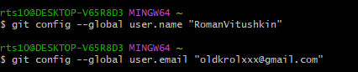

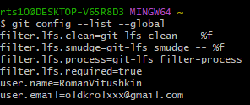

1.3.3 Створити SSH-ключі та розташуйте відкритий ключ на GitHub-репозиторії.

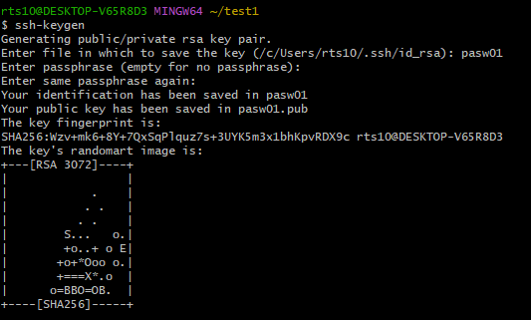

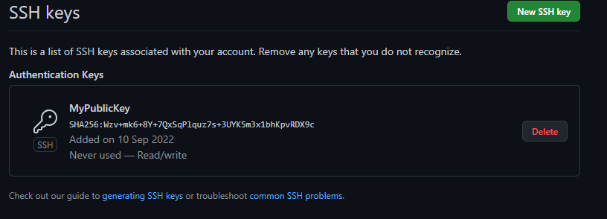

1.3.4 Безпечне клонування GitHub-репозиторію

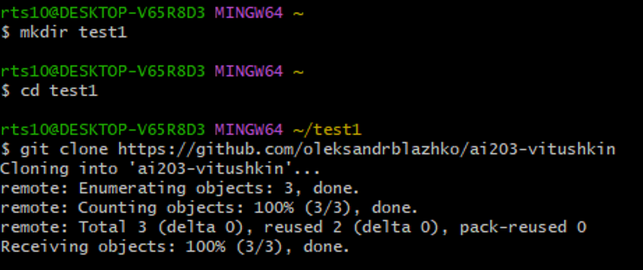



1.3.5 Створення гілки проекту

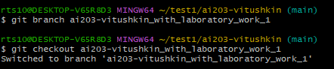

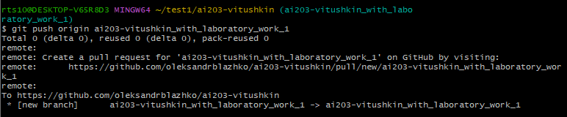

1.4 Створення файлів зі змістом майбутніх рішень в новій гілці Git-репозиторію

1.4.1 У новій гілці Git-репозиторію у кореневому каталозі у файл README.md додати опис проекту, який містить рядки з урахуванням мови розмітки Markdown:

*Одеська політехніка МОН України (md-заголовок 1-го рівня)*

*Кафедра інформаційних систем Інституту комп’ютерних систем (md-заголовок 2-горівня)*

*Дисципліна «Технології створення програмних продуктів» (md-заголовок 3-го рівня)*

*Проект «Інформаційна підтримка задоволення потреб ...» (md-заголовок 3-го рівня)*

*Проектна команда (заголовок 4-го рівня):*

*- developer, студент(ка) 3-го курсу, групи Група, ПІБ студента(ки) (md-перелічення);*

*- manager, доцент кафедри ІС, Блажко О.А (md-перелічення).*

*Одеса-2022 (заголовок 1-го рівня)*

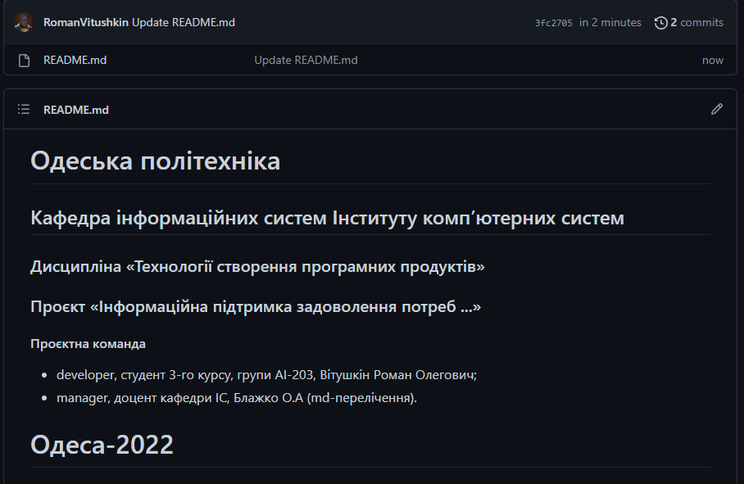

1.4.2 В новій гілці Git-репозиторію створюємо каталоги, назви яких вказано в таблиці

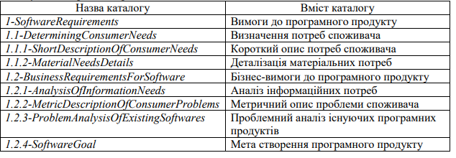

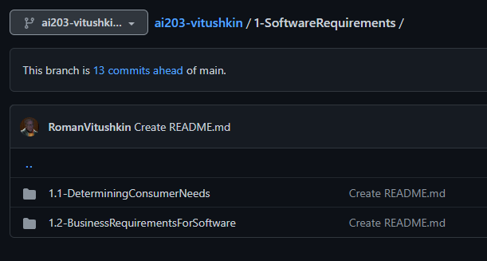

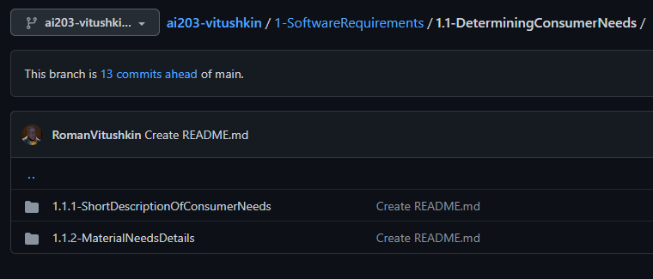

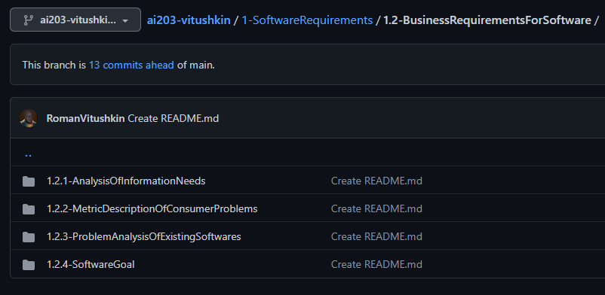

1.4.3 Оновлення GitHub-репозиторію

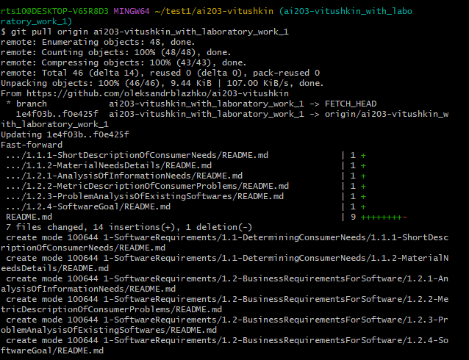

**2** Визначення потреб споживача

2.1 Короткий опис потреб споживача

2.1.1 Проаналізувати потреби на відсутність протиріч між ними та залиште лише ті, що можуть бути сумісними, тобто не будуть протирічити один одному;

Проаналізувавши чистота повітря навколишнього середовища, стан фізичного здоров'я, професійне спілкування, зацікавленість архітектурою.

2.1.2 Скласти осмислене речення, яке логічно описує комбінацію потреб

споживача:

*Потреба у чистоті повітря навколишнього середовища для кращого стану фізичного здоров'я та у підвищення кваліфікації у архітектурі.*

2.1.4 Зберегти результат на GitHub-репозиторії у файлі README.md в каталозі «1.1.1-ShortDescriptionOfConsumerNeeds».

2.1.5 У файлі README.md кореневого каталогу оновити рядок з назвою проекту додавши осмислене речення потреб.

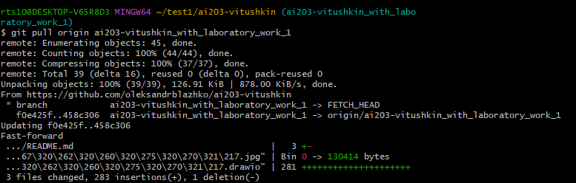



2.2 Деталізація матеріальних потреб споживача з урахуванням потреб реального світу.

2.2.1 Створити ментальну карту у XML-орієнтованому drawio-форматі.

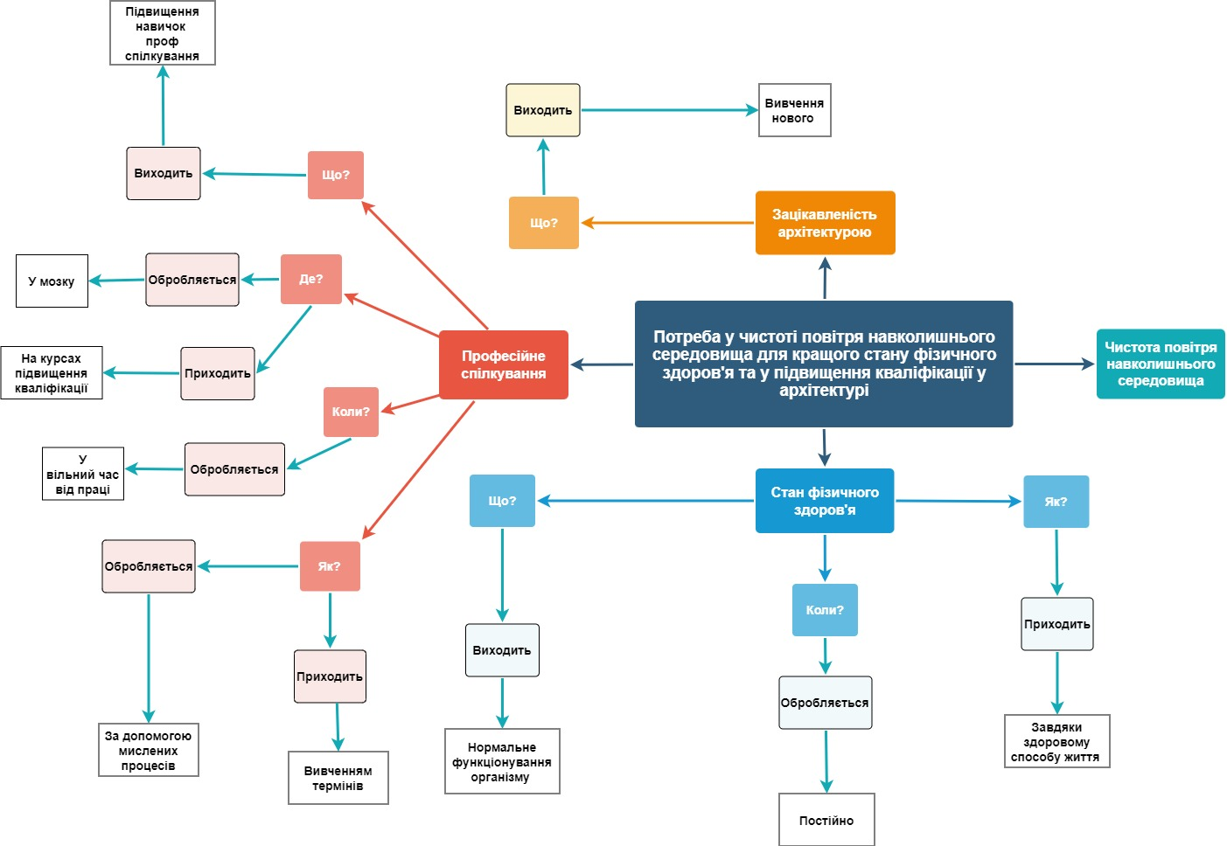

2.2.2 Зберегти файл у GitHub-репозиторії у двох форматах:

− drawio-формат, використовуючи комбінацію клавіш Ctrl+Shift+S ;

− JPEG-формат, використовуючи пункт меню «Export as».



2.2.3 Розмістити файл JPEG-формату у файлі README.md каталогу «1.1.2-MaterialNeedsDetails», використовуючи відповідне форматування мови Markdown.

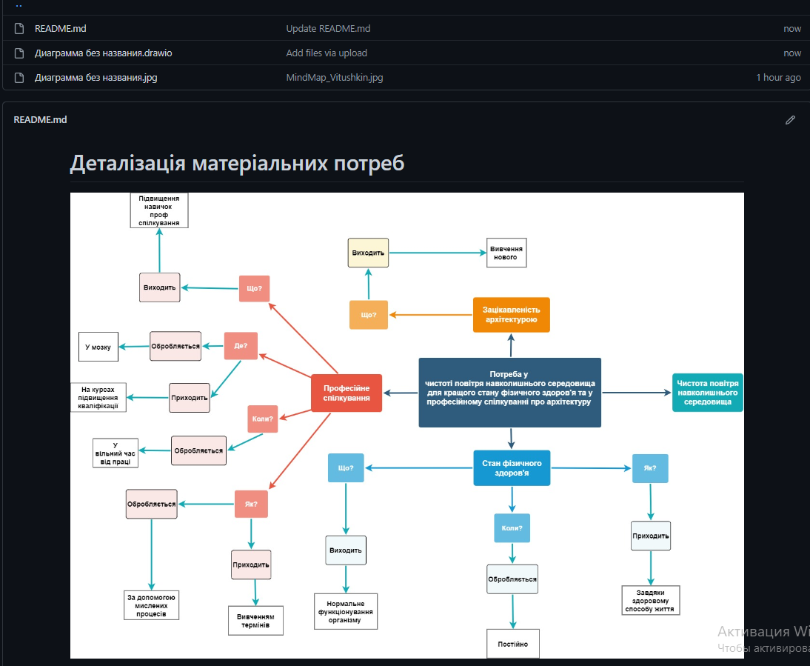

2.2.4 Оновити локальний Git-репозиторій (команда git pull) останньою версією GitHub-репозиторію відповідної гілки.

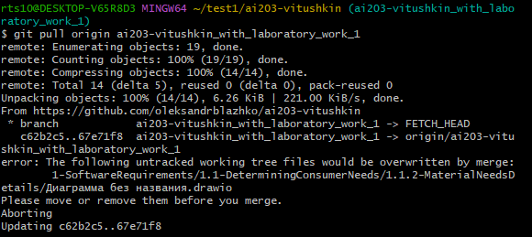

2.3 Визначення бізнес-вимог до програмного продукту

2.3.1 Аналіз інформаційних потреб

Провести аналіз інформаційних потреб та зберегти результати у вигляді таблиці за прикладом таблиці 1.2 на GitHub-репозиторії у файлі README.md в каталозі «1.2.1-AnalysisOfInformationNeeds».

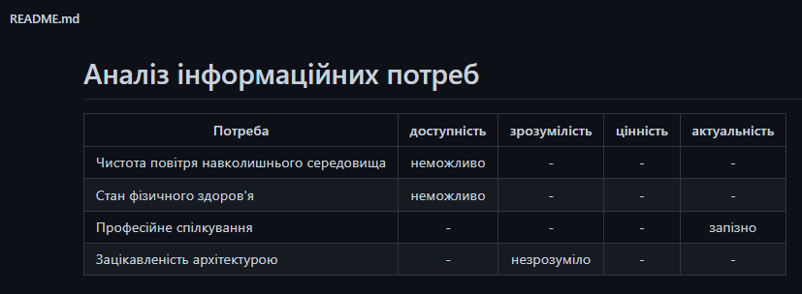

2.3.2 Проблемний аналіз існуючих програмних продуктів

Провести проблемний аналіз існуючих програмних продуктів ( не менше 3х), які частково можуть задовольняти інформаційну потребу споживача, у вигляді таблиці за прикладом таблиці 1.3 та зберегти результати аналізу на GitHub-репозиторії у файлі README.md в каталозі «1.2.2-ProblemAnalysisOfExistingSoftwares».

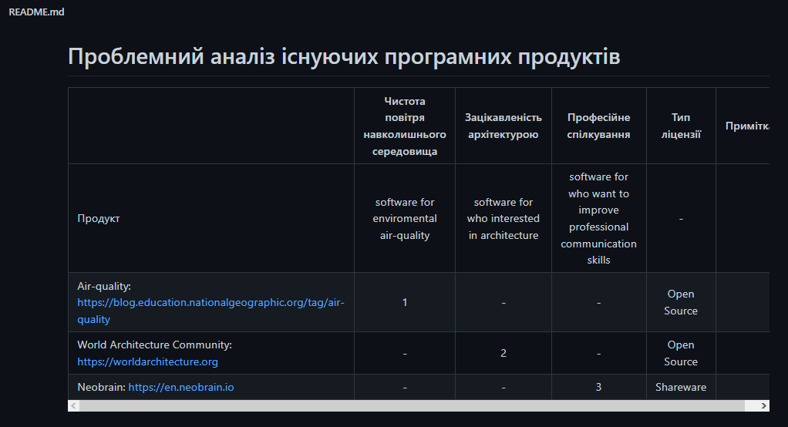

2.3.3 Оновити локальне сховище

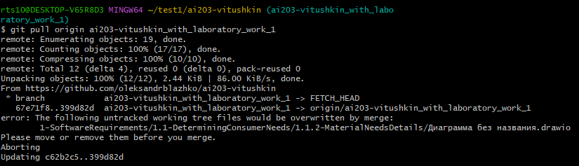

2.4 Мета створення програмного продукту

2.4.1 З існуючих інформаційних потреб вибрати одну потреба, задоволення якої є найважливішим для споживача.

2.4.2 Визначити мету створення програмного продукту та зберегти її опис на GitHub-репозиторії у файлі README.md в каталозі «1.2.4-SoftwareGoal».

*Створити програму, що зможе забезпечити вашу потребу у чистоті повітря навколишнього середовища для кращого стану фізичного здоров'я та який планування підвищення кваліфікації у архітектурі.*

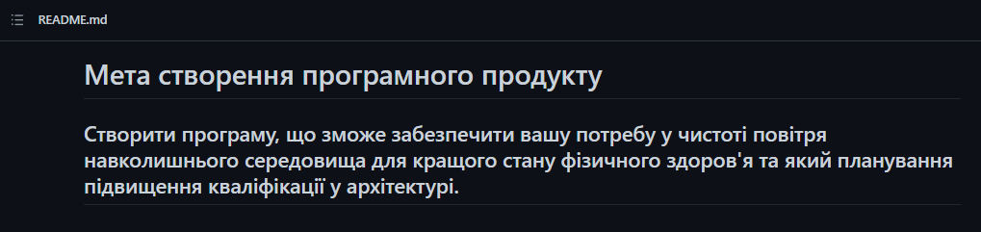

2.4.3 Опис цільової аудиторії споживачів програмного продукту

Описати цільову аудиторію споживачів програмного продукту з урахуванням демографічних параметрів та зберегти опис на GitHub-репозиторії у файлі README.md в каталозі «1.2.2-TargetAudience».



**Висновок:** у ході виконання лабораторної роботи було вивчено як визначати та сформулювати бізнес вимоги до програмного продукту завдяки Git та веб сервісу GitHub. Поставлені задачі успішно виконані.